# 腾讯会议视频简易使用说明

**第一步：在设备上下载安装腾讯会议视频软件（APP）**

腾讯会议视频会议软件下载与安装

若是电脑端下载：浏览器中输入腾讯会议软件下载地址（http://www.downza.cn/soft/291720.html）进入下载界面。

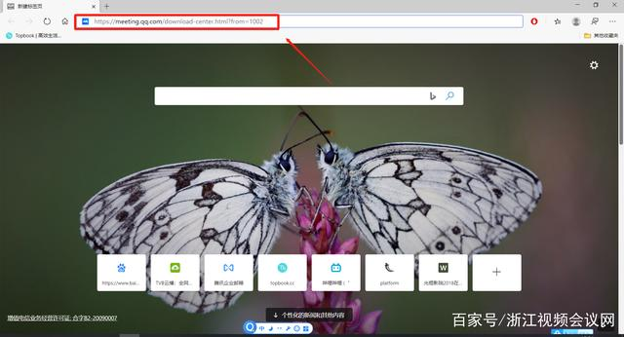

选择自己要下载的系统版本进行下载（支持MAC、win、安卓、ISO系统和微信小程序）。打开软件并安装。

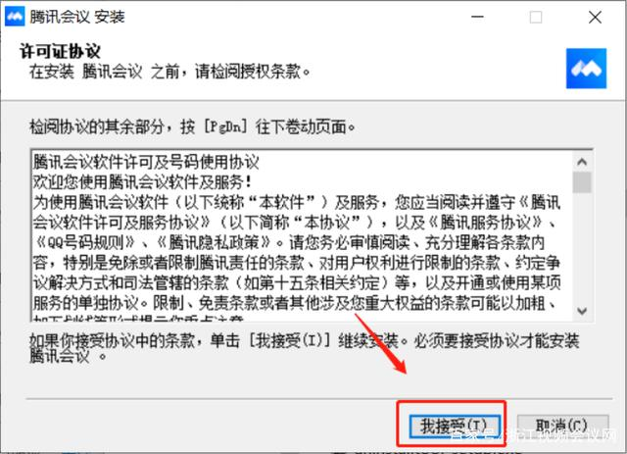

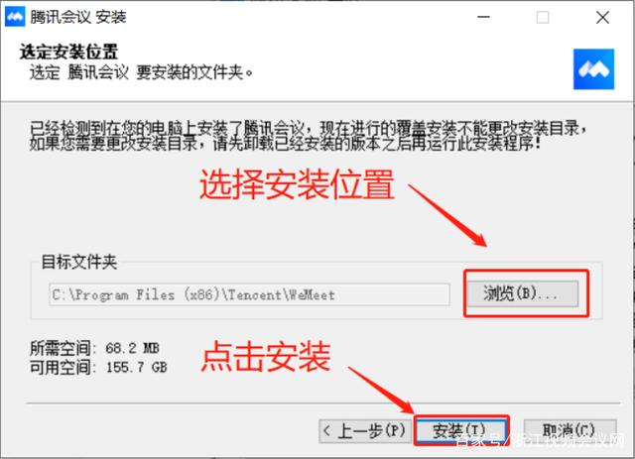

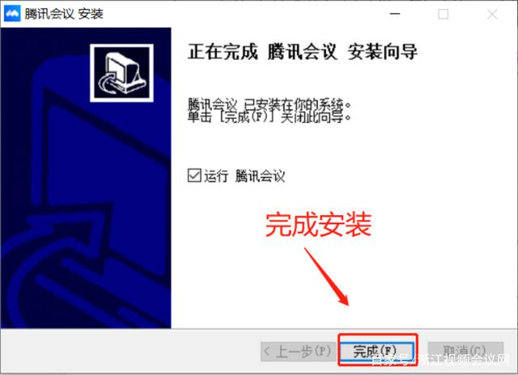

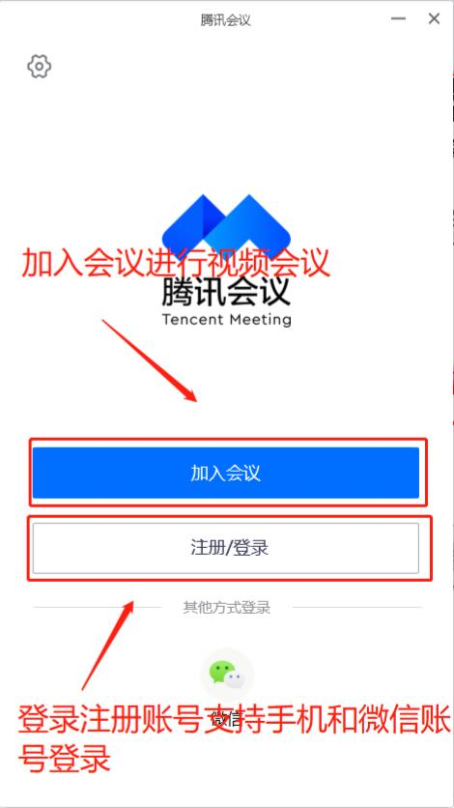**第二步：腾讯会议视频会议软件功能图标说明**

 登录之后的界面介绍

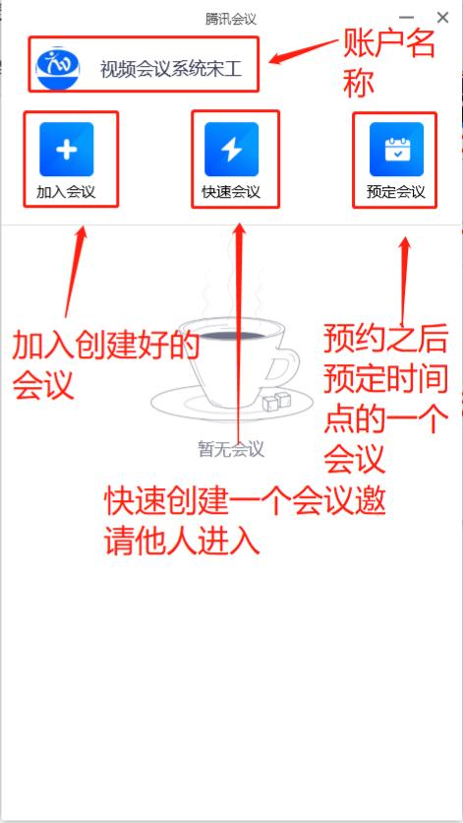

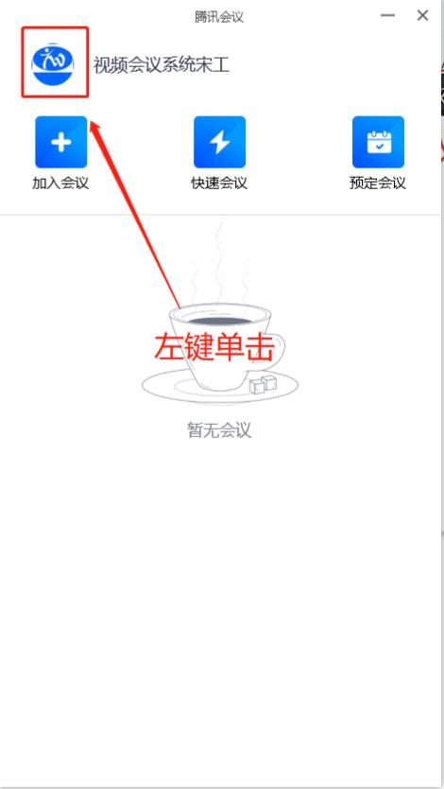个人信息介绍

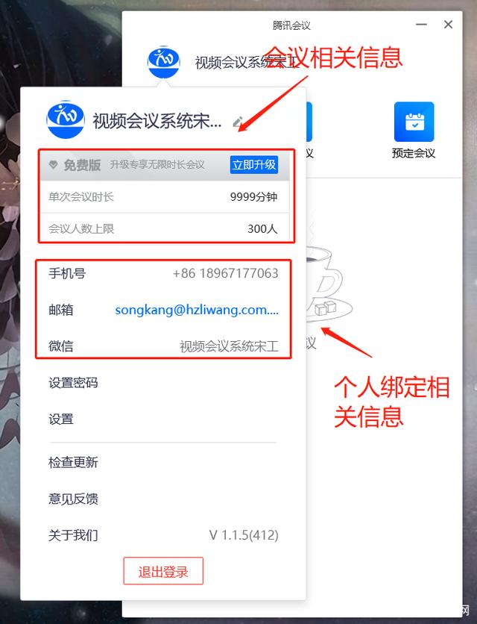

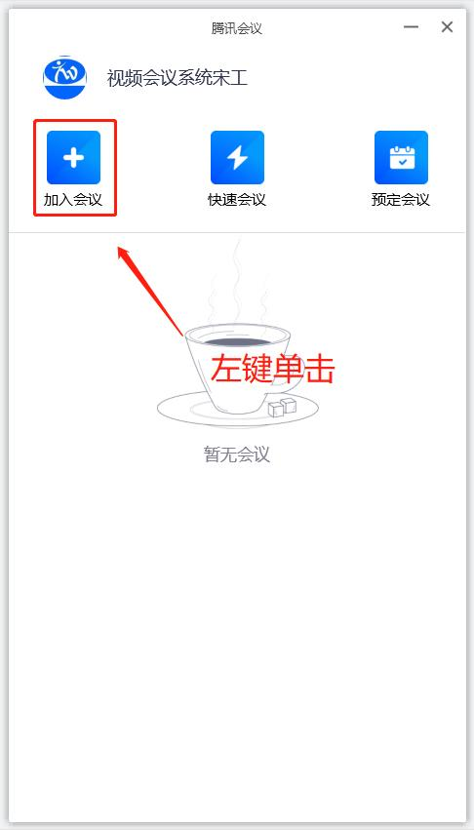**第三步：加入会议**

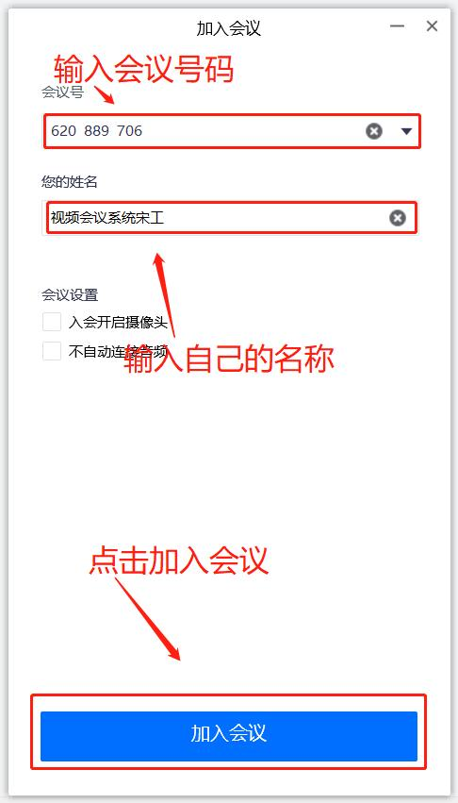

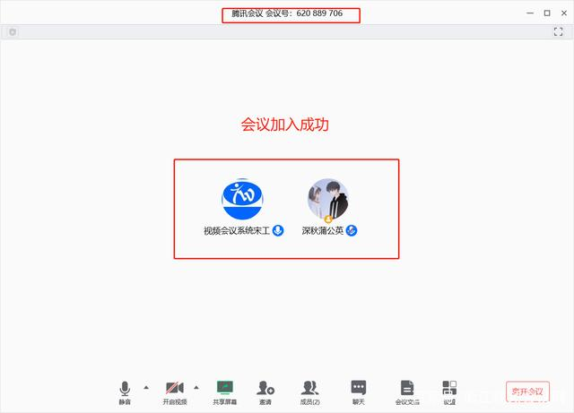

**第四步：测试音频与视频效果**

麦克风的选择与开关

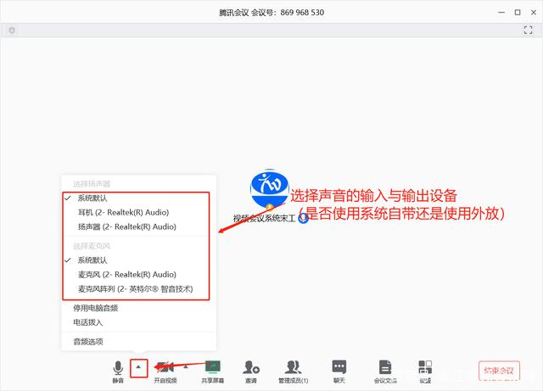

**腾讯会议麦克风和扬声器管理**

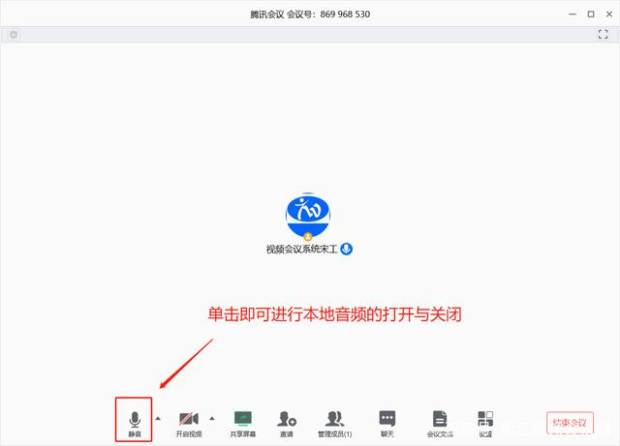

**腾讯会议本地麦克风的静音与开启设置**

腾讯会议摄像头的选择、打开与关闭

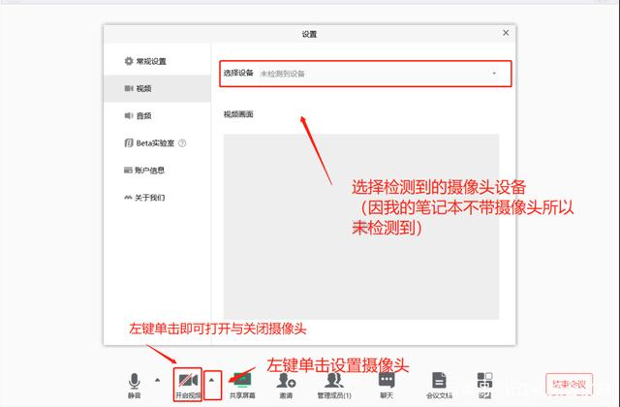

腾讯会议屏幕共享

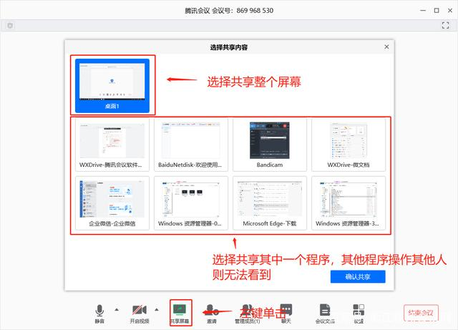

**第五步：退出会议**

